Об утверждении проектов (схем) зонирования земель Жаксынского района
Решение Жаксынского районного маслихата Акмолинской области от 23 декабря 2021 года № 7С-18-2. Зарегистрировано в Министерстве юстиции Республики Казахстан 24 декабря 2021 года № 25997
В соответствии со статьей 8 Земельного кодекса Республики Казахстан, Жаксынский районный маслихат РЕШИЛ:
1. Утвердить проекты (схемы) зонирования земель Жаксынского района, согласно приложениям 1, 2 к настоящему решению.
2. Настоящее решение вводится в действие по истечении десяти календарных дней после дня его первого официального опубликования.
Секретарь Жаксынского районного маслихата | Д.Пшембаева
Приложение 1 к решению
Жаксынского районного
маслихата от 23 декабря
2021 года № 7C-18-2
Проект (схема) зонирования земель села Жаксы

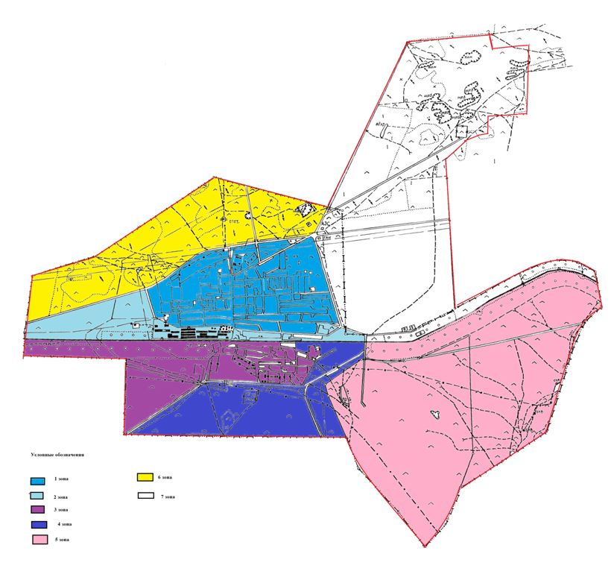

Приложение 2 к решению
Жаксынского районного
маслихата от 23 декабря
2021 года № 7С-18-2
Проект (схема) зонирования сельских населенных пунктов Жаксынского района

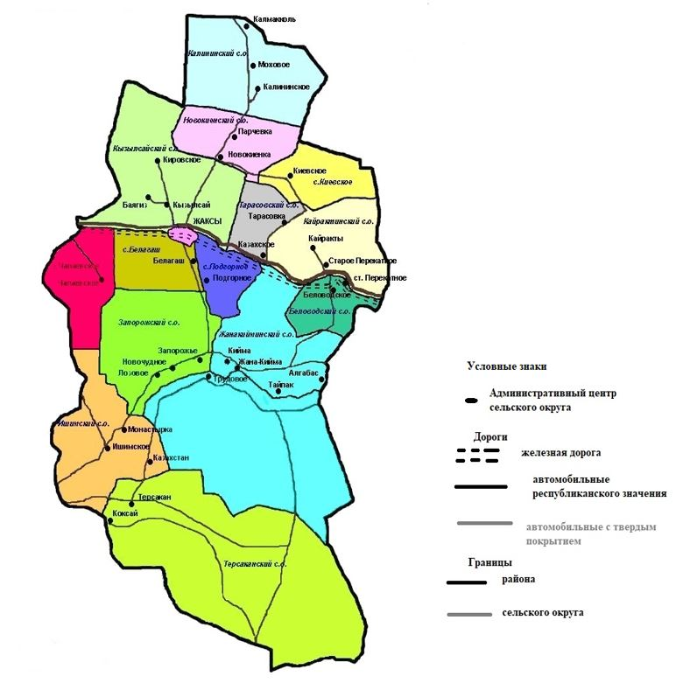

© 2012. РГП на ПХВ «Институт законодательства и правовой информации Республики Казахстан» Министерства юстиции Республики Казахстан

